Marco teórico:  
El estudio del elemento transductor, en esté caso el altavoz electrodinámico; supone comprender y caracterizar tres componentes físicos presentes en el proceso de transducción –Eléctrico, mecánico y acústico-.  
En primer lugar el altavoz es un sistema que funciona a partir de energía eléctrica, además de que en sus componentes funcionales internas se hace uso de la inducción de campo electromagnético, para generar un desplazamiento del diafragma , a este unto se caracterizan los aspectos mecánicos del sistema descrito, ya que el altavoz para poder generar presión acústico requiere de un desplazamiento del diafragma que a su vez está asociado a un conjunto de elementos mecánicos que hacen posible el desplazamiento final del diafragma.

En este orden de ideas, a partir del modelamiento funcional del transductor es que podemos caracterizar matemáticamente el altavoz y así comprender características tales como la sensibilidad, la respuesta en frecuencia y los parámetros thielle small del sistema.[d]  
  
Del análisis conjunto del altavoz se obtiene el circuito. En la presente imagen.

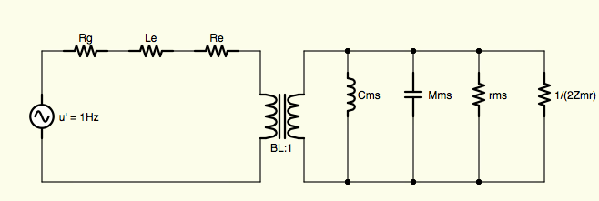

Circuito mecánico eléctrico de un altavoz electrodinámico. Imagen por el autor. Imagen 1.  
  
Recordando que de la ley de Lenz asociada a la fuerza. $F=ma=Bl i$ 
 [1]  
donde B, representa la densidad de flujo magnético  
l, representa la longitud de bobina presente en este flujo   
i, es la corriente presente en el circuito

De igual forma se asocia de un circuito sin transformador  
una expresión de fuerza a partir de la velocidad u’

$F=\frac{u'}{Z_{ME}}= \frac{e_{g}}{R_{ET}+L_{Es}}$ [2]  
  
Zme;impedancia mecanico-electrica[c.]

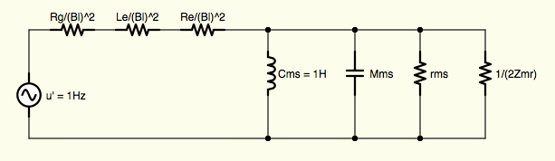  
circuito sin transformador. Imagen por los autores . Imagen 2.  
  
Ahora se hace un análisis en baja y alta frecuencia con el fin de conocer el factor de transferencia en ambos casos planteados   
  
Baja Frecuencia:  
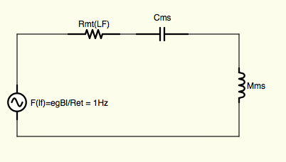  
circuito equivalente en baja frecuencia.Imagen por el autor. Imagen 3.  
del speaker: $M_{Ms}(Lf)=M_{MD}+2M_{MR}$ 
 [3]  
con $M_{MD }$ como la masa mecánica del diafragma con la bobina $M_{MR}$ 
 como la masa mecánica de radiación.

resistencia total: $R_{MT(LF)}= R_{ME}+ R_{MS}$ 
 [4]

La masa, Capacitancia y resistencia del speaker experimentan los efectos de la excursión del altavoz,no se considera la resistencia mecánica de radiación por efectos de la masa a baja frecuencia.[e]

A partir de la expresión de fuerza[2] e impedancia [5] $Z=\frac{F}{U}= Z_{ME}\left(LF\right)=R_{MT}\left(LF\right)+M_{MT}\left(LF\right)S+\frac{1}{C_{MS}S}$ 
  
 [5]  
  
en el diafragma la velocidad [c]… $$U_{D}\left(LF\right)= \frac{\frac{e_{g} Bl}{R_{ET}M_{MS}} S}{\frac{R_{MT}S}{M_{MS}}+S^{2}+\frac{1}{C_{MS}M_{MS}}}=\frac{e_{g}Bl}{R_{MT}M_{MS}} \frac{S}{S^{2}+\frac{R_{MT}}{M_{MS}}S+\frac{1}{C_{MS}M_{MS}}}$$

[6]

Al separar la magnitud de la componente $s=jω$; se observa que el comportamiento es de un filtro pasa banda de segundo orden por lo que se establecen los siguientes parámetros.  
Frecuencia de resonancia: $ω_{s}^{2}=\frac{1}{C_{MS}M_{MS}} ; Q_{TS}=\frac{ω_{s}M_{MS}}{R_{MT}}$ 
 [7]

Alta frecuencia:  
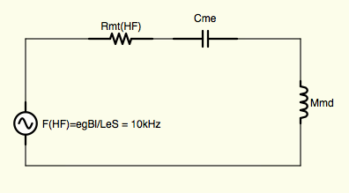  
circuito equivalente en alta frecuencia.I magen por el autor. Imagen 4.

A partir de el circuito en la Imagen 1. Se hace una aproximación en alta frecuencia.De forma similar a el análisis hecho en baja frecuencia. Ya que se desea conocer el factor de transferencia del circuito.

$F\left(HF\right)=\frac{e_{g}Bl}{L_{E}S}$ [8]

La ecuación [4] cambia a: $R_{MT(HF)}= R_{MS}+ {2R}_{MR}$ 
 [9]  
Del circuito sin transformador[imagen 1],se obvia el $C_{MS}$, debido a la excursión minima y hay poca reactancia, por esto mismo se obvia

$M_{MR}$.  
  
Una vez conocidos los parámetros de impedancia y fuerza. $u=\frac{F}{Z}$; se puede plantear la velocidad en el diafragma en alta frecuencia.[e]

$U_{D}= \frac{\frac{e_{g Bl}}{L_{E}M_{MD}}}{\frac{R_{Mt}}{M_{MD}}S+S^{2}+\frac{1}{C_{ME}M_{MD}}}=\frac{e_{g}Bl}{L_{E}M_{MD}} \frac{1}{S^{2}+\frac{R_{MT}}{M_{MD}}S+\frac{1}{C_{ME}M_{MD}}}$ [10]  
  
  
En resumen para conocer el comportamiento en frecuencia es necesario reducir el circuito del altavoz, a partir de sus elementos encontrar una expresión de fuerza e medancia, para asi saber el índice de transferecnai del sistema, como en el análisis que se hace con los filtros.  
  
Parametros Thielle-Small  
Es un método de caracterización de altavoces en el que s eocnsideran los aspectos (mecnicos, eléctrico y acustico) del sistema, además su utilidad está en qe brinda características par ale diseño de cajas acústicas.[a.]  
  
En primer lugar por medio de un barrido de frecuencias, se obtiene el de impedancia   
en el altavoz, asociando a el voltaje medido. De está manera se llega a un valor pico que indicara la frecuencia de resonancia mecánica del altavoz.por medio de la ecuación [*]

$R_{speaker}=\frac{V_{speaker}}{V_{resistencia}}R$ [*]  
  
-Factor de calidad mecanico:

Asocia las perdidas mecánicas.

$Q_{MS}=\frac{{M_{MS}ω}_{s}}{R_{MS}}$ = $\frac{\sqrt{r_{o}f_{s}}}{f_{2}-f_{1}}$ [11]

se toma el máximo valor de impedancia de acuerdo a la frecuencia de resonancia

-Factor de calidad Eléctrico:

Asocia las perdidas eléctricas.

$Q_{ES}=\frac{{M_{MS}ω}_{s}}{R_{ME}}$ = $\frac{Q_{MS}}{r_{0}-1}$ [12]

se toma el máximo valor de la resistencia eléctrica

Factor de calidad del altavoz:

-Asocia las perdidas del altavoz.[b.]

$Q_{MT}=\frac{{M_{MS}ω}_{s}}{R_{MT}}$ = $\frac{Q_{MS}}{ Q_{ES}}$ [13]

Frecuencia inferior $f_{1 }$ frecuencia superior $f_{2 }$:

Se debe asociar la impedancia máxima y la del altavoz por medio de un parámetro $r_{o}=\frac{R_{m}}{R_{E}}$  
y así obtener la impedancia asociada a la frecuencia de corte , que coincide con las frecuencia de corte inferior y superior $$z_{i}=\sqrt{R_{E}R_{m}}$$

$fs= \sqrt{f_{1}f_{2}}$ [14]

De la ecuación [3] se puede obtener una expresión para la masa mecánica producida por el speaker, se supone un $M_{x}$, que representa una masa mecánica externa de prueba, al cual le pertence una frecuencia de resonancia $f_{sx}$ producto de esta inducción de masa

$M_{Ms}=M_{MD}+2M_{MR}= \frac{M_{x}}{{{{(f}_{s}}/{f_{sx})}}^{2}-1}$ [3.1]

Ya que se dese conocer el volumen de aire que ocurre debido a la compliancia mecánica del altavoz $V_{as}$, asumiendo la radiación de un pistón plano.  
Con el calculo de la compliancia mecánica del speaker a partir de $ω_{s}=\frac{1}{\sqrt{C_{MS}M_{MS}}}$

$V_{as}= πa^{2}p_{o}c^{2}C_{MS}$; $C_{MS}=\frac{1}{ω_{s}^{2}M_{MS}}$ [15]  
  
en la ecuación [1], aparecia una expresión $Bl$; como un factor de fuerza que se puede expresar de la siguiente manera. $Bl=\sqrt{\frac{2πf_{s}R_{E}M_{MS}}{Q_{ES}}}$ 
 [16]

Referencias:  
a. Andres Millan. (2 abril de 2011). Parámetros Thielle-Small. septiembre de 2017, de Diffusion Magazaine Sitio web: http://www.diffusionmagazine.com/index.php/biblioteca/categorias/cientifica/196-parametros-thiele-small  
  
b. Desconocido. (N/A). Parámetros Thielle-Small. septiembre de 2017, de PCP-Files Sitio web: https://www.pcpaudio.com/pcpfiles/doc_altavoces/analisis_altavoces/thiele.htm

c. Basilio Pueo Ortega y Miguel Roma Romero. (2003). Transduccion. En Electroacústica: Altavoces y Micrófonos(97-106). Madrid: Pearson Educación.  
d. Descononcido. (26 Diciembre 2007). Transductor Electrodinamico. Septiembre de 2017, de Dulops Sitio web: http://www.duiops.net/hifi/enciclopedia/transductor-electrodinamico.htm

e. Basilio Pueo Ortega y Miguel Roma Romero. (2003). Altavoces. En Electroacústica: Altavoces y Micrófonos(149-207). Madrid: Pearson Educación.